Исследовательский проект «Экология и здоровье человека»

Автор работы: Ефимова Аделина Александровна,
Место выполнения работы:
МБОУ «СОШ №24» г. Чебоксары
5 класс
Научный руководитель: Агафонова Людмила Германовна,
учитель чувашского языка
МБОУ «СОШ №24» г. Чебоксары

Оглавление.
- Введение. 2
- Основная часть:
- Анализ разложения бытовых отходов. 3
- Утилизация мусора. 4
- Результаты анкетирования. 5
- Практическая часть. Изготовление различных поделок. 5
- Заключение. 6
- Список литературы. 6
- Приложения. 7-10
  - Введение
В прошлом веке человечество изобрело пластиковую бутылку. Первые образцы весили 135 г (на 96% больше, чем сейчас). Сейчас она весит 69 граммов. В наши дни ежегодно производятся и выбрасываются миллионы бутылок. Небольшой город каждый месяц выбрасывает около 20 тонн пластиковых бутылок. И с каждым годом отходы из пластиковых бутылок растут на 20%. Огромное количество мусора, который люди каждый день выбрасывают, заставило меня задуматься над вопросом: что несёт пластиковая бутылка человеку – пользу или вред?
Почти всему тому, что обычно идёт в мусорные вёдра и специальные пакеты для сбора мусора, человек может дать вторую жизнь.
Чтобы сделать окружающую среду более чистой, нужно уменьшить количество выбрасываемого мусора, а для этого им надо дать новую жизнь.
Тогда я решила провести исследование по теме: «Экология и здоровье человека».
Проблема исследования: недостаточное понимание школьниками проблемы связи утилизации мусора и нашего здоровья.
Цель проекта: показать наглядно, что из мусора можно сделать полезные вещи.
Задавшись этой целью, я наметила основные задачи своей работы:
1) выявить, каких бытовых отходов больше всего в окружающей среде;
2) выяснить, какие отходы разлагаются быстрее, какой вред они приносят нашему здоровью;
3) привлечь внимание одноклассников и научиться делать красивые, полезные вещи из мусора, которые можно использовать, как подарок и поделка, дарить своим друзьям.
Гипотеза проекта: научив одноклассников делать интересные полезные поделки из мусора, можно внести свой вклад в охрану экологии, в укрепление здоровья.
Предмет исследования: твёрдые бытовые отходы.
Ожидаемый результат: изготовление различных поделок из упаковочного материала.
  - Основная часть
Исследуя данную проблему по журналам, энциклопедиям, сети Интернет, я узнала, что, оказывается, проблема бытового мусора актуальна для всех стран мира. Человеку в процессе жизни свойственно оставлять за собой разный мусор и отходы. Что же такое мусор? Мусор или твёрдые бытовые отходы — предметы или товары, потерявшие потребительские свойства. Они бывают из таких материалов, как: бумага — газеты, журналы, упаковочные материалы, пластмассы, пищевые и растительные отходы, различные металлы, стекло, текстиль, древесина, кожа, резина и т.д. Всего и не перечислить.
Я выяснила, что для разложения бытовых отходов требуется много лет.
Стеклянные бутылки - 1000 лет;
Изделия из пластмасс - 100 лет;
Консервные банки – 50 - 80 лет
Кожи - 50 лет;
Полиэтиленовый пакет – 10 - 20 лет;
Батарейки - 10 лет;
Окурки - 1 – 5 лет;
Бумага - 2 года;
Мне больше хотелось бы остановиться на изделиях из пластмасс. Особое место среди бытовых отходов занимают пластмассы и синтетические материалы, так как они имеют очень длительный срок разложения и представляют серьезную опасность по загрязнению окружающей среды. Выброшенные изделия из пластмассы препятствуют газообмену в почве и водоемах и представляют угрозу для животных. Кроме того, пластмасса выделяет ядовитые вещества при горении и разложении, которое может длиться более 100 лет. Так, например, оставленный нами полиэтиленовый пакет, будет лежать в земле несколько веков. На Земле нет бактерий, которые могут его разрушить.
Утилизация мусора – одна из важнейших проблем современного мира. Особенно тяжело утилизировать неорганизованно - выброшенный мусор. Пока человечество придумало три принципиально разных пути утилизации мусора:
• Организация свалок. Вывоз мусора на свалку – самый дешёвый, но при этом недальновидный способ его утилизации. Недальновидный он в первую очередь потому, что мусор остаётся мусором.
• Вторичное использование отходов. Чтобы переработать мусор, его нужно собирать раздельно, к сожалению, в нашей стране этого не происходит.
• Сжигание отходов. Далеко не весь мусор горит. Мусор содержит много влаги и трудно сгораемых материалов, поэтому горит плохо. Выделяются ядовитые газы. Может привести к пожарам.
Изучая в интернете информацию по данной теме, в рубрике "Утилизация отходов, Вторсырьё, Чебоксары" нашлось 13 мест с информацией .
Собранный городской мусор вывозится на мусороперегрузочную станцию, где происходит отбор вторичного сырья (бумага, стекло, металл, пластик), дробление крупногабаритного мусора и прессование подлежащих захоронению на полигоне ТБО остатков. После чего мусор отправляется на полигон в г. Новочебоксарск. Долгое время в Чувашской Республике не было ни одного современного предприятия по переработке и утилизации ТБО.
В ходе проекта решила провести эксперимент и узнать, сколько упаковочного мусора выбрасывает в среднем каждая семья за неделю. Для этого моя семья провела исследование:
в течение недели мы собирали упаковки раздельно в 4 пакета:
- бумажные отходы;
- стекло;
- металл;
- синтетические материалы.
Моя семья состоит из 4 человек. За неделю получились следующие результаты:
1. Бумажные отходы 1,5 кг
2. Стекло 2 кг
3. Металл 1 кг
4. Синтетические материалы 2 кг
По-моему, это много. А если посчитать в большом городе…
Раньше я не задумывалась над тем, что многое из этого мусора может получить новое применение, став основой для оригинальной поделки. А если меньше выбрасывать мусора, значит и окружающая среда будет более экологически чистой, тогда мы будем здоровее.
Чтобы привлечь внимание к проблеме утилизации отходов, мы организовали показ слайдов, где были показаны поделки из разного мусора: пластиковых бутылок, газет, старой посуды пакетов и т.д.
Практическая часть
Изучив литературу о применении и утилизации мусора, я узнала о различных видах мусора, о его переработке и выступила перед ребятами 6Б класса с практическими советами.
На этом этапе осуществления проекта я провела анкетирование среди учащихся 6Б. Ученикам была предложена анкета об их понимании проблемы загрязнения окружающей среды. В анкетировании участвовало 27 человек.

№ п/п | Вопросы | Да | Нет
1. | Выбрасываете ли Вы мусор в урну вне дома? | 22 | 5
2. | Разделяете ли Вы мусор перед тем, как его выбрасываете? | 7 | 20
3. | Выбрасываете ли Вы не нужные вещи: технику, одежду, обувь, игрушки, в хорошем состоянии? | 15 | 12
4. | Знаете ли Вы, как утилизируется мусор? | 8 | 19
5. | Знаете ли Вы, как можно использовать вторично мусор? | 20 | 7
6. | Знаете ли Вы, что можно изготовить из бытового мусора? | 18 | 9

В практической части наших исследований мы с учительницей дали задание детям, сделать поделки из пластмассы и потом организовали выставку в классе. И вот наш класс с интересом принялся мастерить свои поделки, а родители с радостью нам помогли. А еще у нас в деревне на участке много разных поделок из отходов, которые мы делали всей семьей.
Исходя из результатов исследования, можно сказать, что не все дети знают, как утилизируют мусор и что можно из него сделать, а особенно из пластмассы. Больше половины мусора можно переработать и использовать снова. Давайте начнем с себя и постараемся не так сильно засорять нашу планету. Для этого будем использовать хотя бы элементарные методы для снижения объемов мусора.
  - Заключение
Работая над проектом, я серьезно задумалась о проблеме загрязнения окружающей среды бытовыми отходами и поняла, что частично решить эту проблему может каждая семья. А для этого нужно немного пофантазировать и изготовить из использованных упаковок замечательные предметы, которые могут принести пользу, украсить домашний интерьер, дачный участок, стать хорошим подарком для друзей и родных.
В результате проведенных исследований по применению твердых отходов в быту, продлевая жизнь пластиковым бутылкам, я сделала следующие выводы, подтвердив свою гипотезу:
- Экономический
- экономить семейный бюджет, создавая своими руками необычные поделки, которые могут порадовать родных и близких;
- Эстетический
- получаем удовольствие, создавая различные изделия своими руками;
- Экологический
- продлевая срок использования пластиковых бутылок и другого упаковочного материала, мы не засоряем окружающую среду, сохраняем свое здоровье!
Материал можно использовать на уроках окружающего мира, на внеклассных мероприятиях по экологии.

- Литература

  - Загороднюк В.П., Хацкевич В.Я. Вторичное использование пластиковых емкостей. Школа и производство, № 3, 1998г.
  - Цамуталина Е.Е. 100 поделок из ненужных вещей.- Ярославль: Академия развития, 2000 г.
  - Зайцева А.А.Азбука рукоделия. Эксимо-Пресс, 2015г.
  - Интернет сайты

Приложение 1 Наши готовые поделки

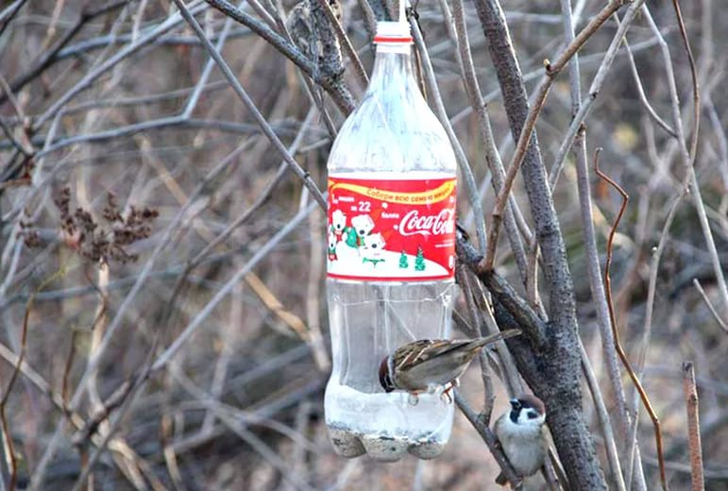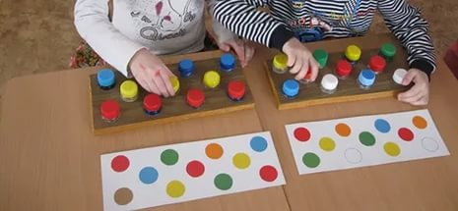

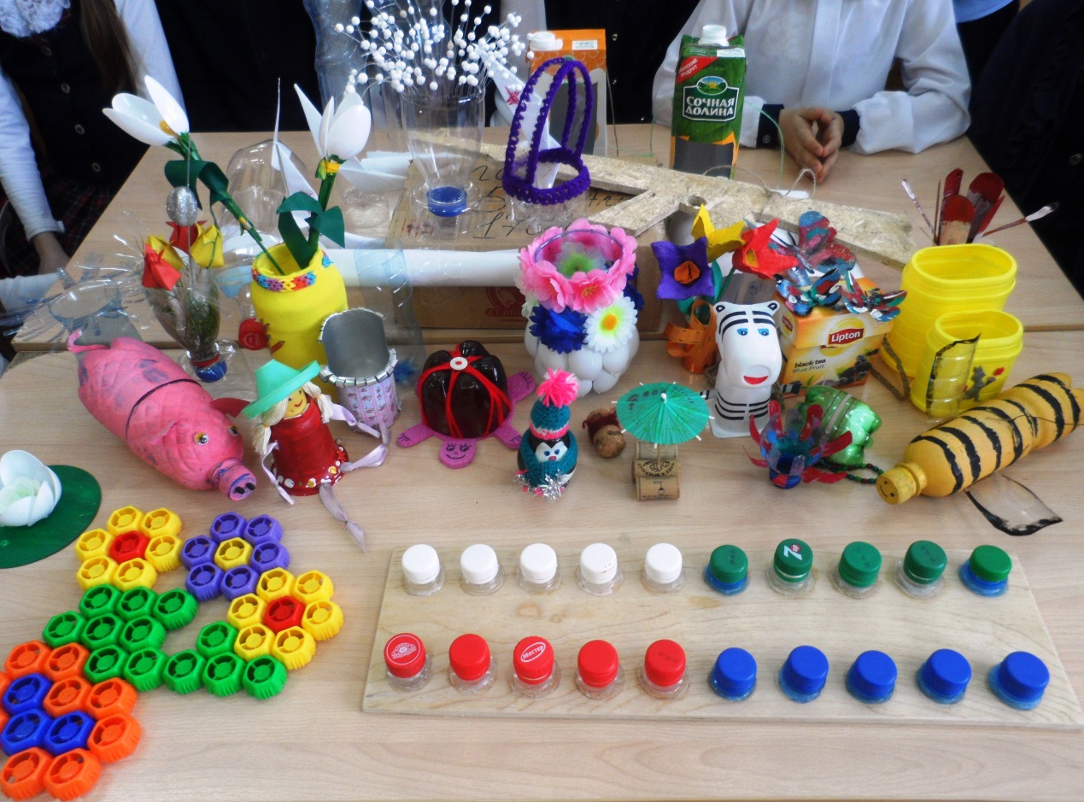

Приложение 2 Наши готовые поделки

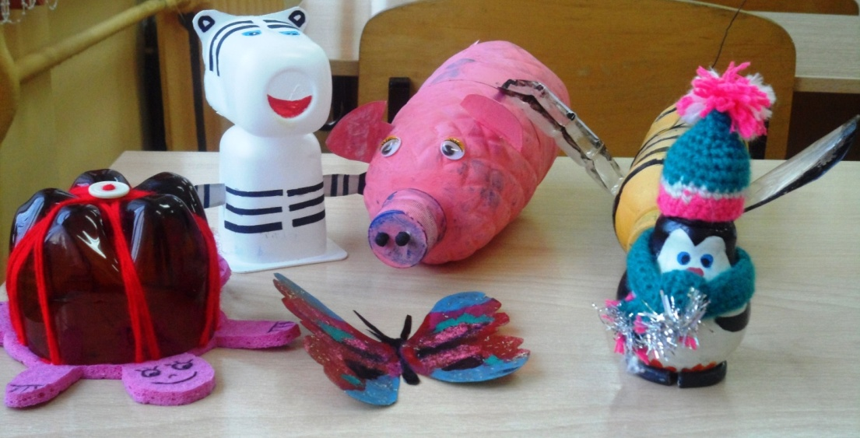

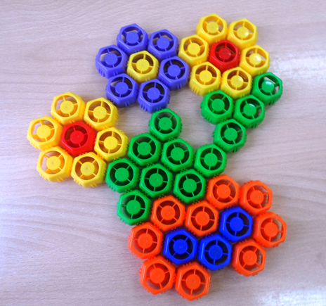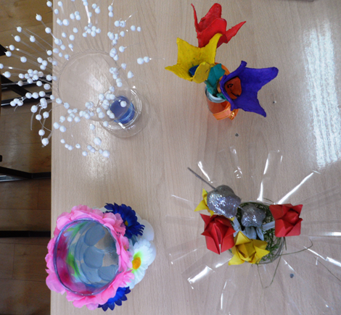

Приложение 3 Поделки нашего дачного участка

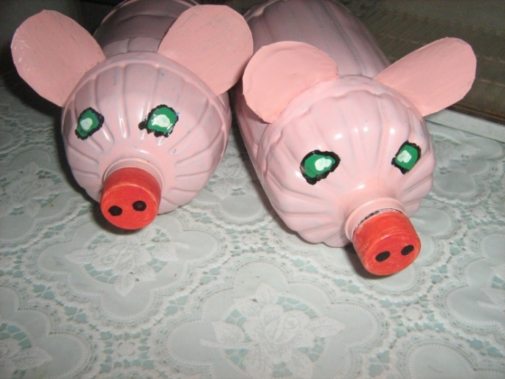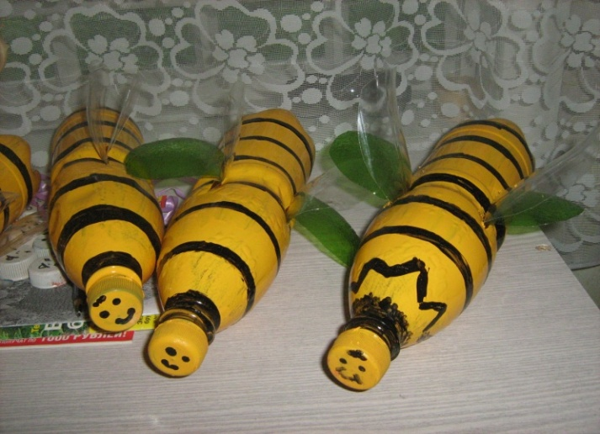
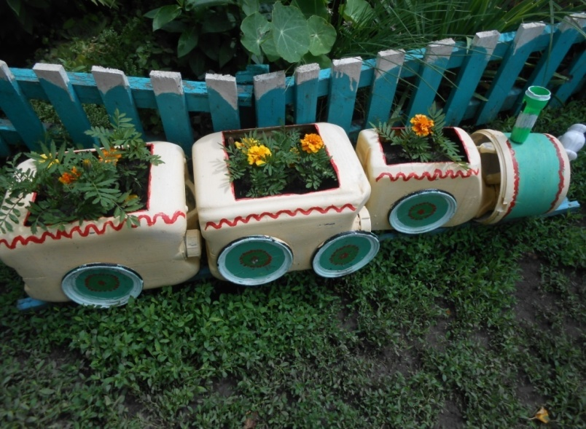
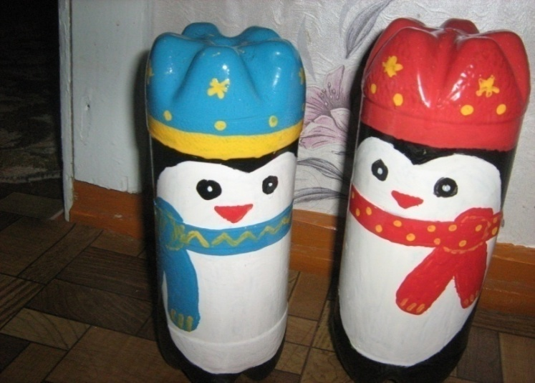
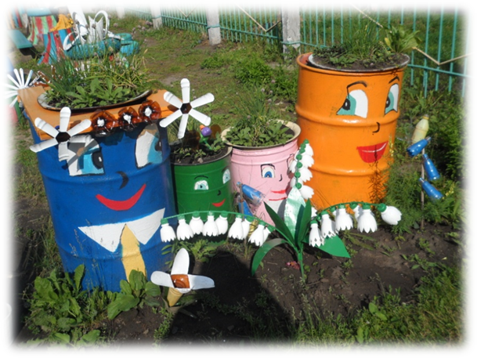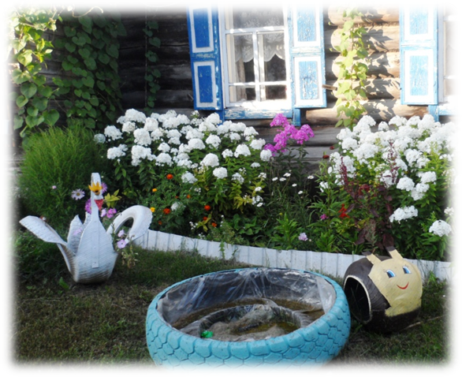

Приложение 4 Поделки нашего дачного участка

